Pressemeddelelse
Februar 2017 | Sort/Hvid
Foto: Rumle Skafte
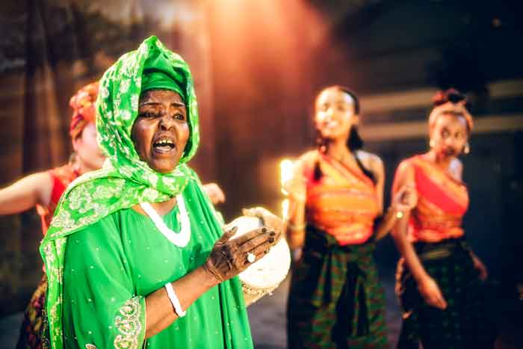

Ny teaterforestilling rekonstruerer Mogadishus nationalscene
Global Stories og SORT/HVID genskaber Somalias gamle nationalteater midt i København. Med Maryam Mursal, Somalias legendariske sangerinde, på rollelisten dykker teaterforestillingen I AM ALSO SOMALIA ned i landets eksplosive fortid, nutid og fremtid. Forestillingen har urpremiere den 23. februar 2017.
Da de danske myndigheder skulle vurdere, om somaliere i Danmark kunne sendes tilbage til Somalia, var de kun i landet i 24 timer og turde ikke forlade lufthavnen. Nu tør Global Stories og SORT/HVID det, myndighederne ikke havde mod til at gøre. Den nye teaterforestilling I AM ALSO SOMALIA går i dybden med landets vilde, konfliktfyldte og blomstrende historie. For der var en tid før borgerkrig og terrorbomber, og The National Theatre of Somalia i Mogadishu var landets kulturelle centrum. Derfor har instruktør Ditte Maria Bjerg rekonstrueret det gamle nationalteater i Pakhus 11, hvor I AM ALSO SOMALIA får urpremiere den 23. februar 2017.
’I det øjeblik, jeg læste om teatret, tænkte jeg, at det kan ikke passe, at der i Somalias hovedstad for 50 år siden åbnede et teater med plads til 1.000 mennesker, hvor amerikanske jazzbands kom på gæstespil,’ siger hun. Det var også i det øjeblik, hun vidste, at The National Theatre of Somalia var den prisme, hun skulle fortælle historien om Somalia igennem. Historien om Somalia før borgerkrigen brød ud, og før nationalteatret blev til den ruin, bygningen er i dag. Nationalteateret har i de senere år både fungeret som våbenlager og WC.
Som Bashir, en ung sociologistuderende og rapper fra Vollsmose, siger det i forestillingen:
’Landet er ødelagt, det findes ikke mere. Det er bare en masse sorg samlet på et sted.’
Terrorister og pirater
I I AM ALSO SOMALIA går Bashir og Moeisha, en tolk fra Vesterbro, på jagt efter de glemte somaliske stjerner fra The National Theatre of Somalia i Mogadishu. De finder blandt andet Maryam Mursal, Somalias legendariske sangerinde og det tætteste man kommer på en somalisk Ghita Nørby. Maryam er helt exceptionelt rejst fra sit hjem i London til Danmark for at deltage i forestillingen.
I AM ALSO SOMALIA er et forsøg på at lave en somalisk riwayaad – en somalisk revy – om grusom kolonimagt, modige frihedskæmpere og borgerkrig. Men I AM ALSO SOMALIA er også en fortælling om den somaliske diaspora i Danmark.
’Den danske presse kan kun finde ud af at beskrive en somalier på tre måder. Som terrorist. Som pirat. Eller som hjemmegående kvinde pakket ind i slør,’ som Bashir siger det i forestillingen.
’Så det er ikke bare Somalia, der er fucked, det er også rimelig fucked at være somalier i Danmark.’

I AM ALSO SOMALIA vises fra den 23. februar – 11. marts i Pakhus 11, Dampfærgevej 2, 2100 København Ø

Medvirkende
Maryam Mursal, 67 år, er kendt som Somalias største stemme. Hun var en stjerne på The National Theatre i Mogadishu, indtil borgerkrigen brød ud, og hun flygtede med sine børn til Danmark. Herfra fortsatte hun sin musikkarriere og opnåede stor, international succes. I dag bor Maryam Mursal i London, hvor hun har en butik.
Bashir Khalid Billow, 28 år, er opvokset i Vollsmose og har rødder i Somalia. Han har en bachelor i Internationale Udviklingsstudier og Socialvidenskab fra RUC og brænder for at arbejde med mennesker. Han har tidligere arbejdet for blandt andet Amnesty International og Røde Kors. Bashirs hjerte banker også for musik – særligt hiphop, R&B og elektronisk.
Moeisha Ali Aden, 33 år, har også rødder i Somalia. Nu bor hun på Vesterbro, hvor hun dedikerer en stor del af sin tid til foreningen Sabaah, som hun står i spidsen for. Moeisha har desuden et skarpt sprogøre og en god forståelse for forskellige kulturer, hvilket hun udnytter i sit arbejde som tolk.
Libaan Sabrie, 46 år, er uddannet musiker fra rytmisk musikakademi og spiller kaban, guitar, keyboard og saxofon. Bor i Århus, studerer statskundskab på Aalborg Universitet, har et rengøringsfirma og er far til seks børn.

Instruktør Ditte Maria Bjerg er uddannet fra Teaterskolen I 1992. Direktør for Vendsyssel Teater fra 1993-96 og har herefter instrueret forestillinger på fleste store og små teatre i Danmark. Kurator på Camp X fra 2006-2008, grundlægger af Global Stories i 2010, der fokuserer på researchbaseret dokumentarisk fiktion. Seneste forestillinger er Ni Hao Nuuk og Made in India. Siden 2014 formand for Statens Kunstfonds scenekunstudvalg.
Læs interview med Ditte Maria Bjerg her.

Læs mere på www.sort-hvid.dk og www.globalstories.net
Pressekontakt
Malin Schmidt / 31 23 55 31 / malin@sort-hvid.dk
Med venlig hilsen

FAKTA
Medvirkende MOEISHA ALI ADEN, BASHIR BILLOW, MARYAM MURSAL, LIBAAN SABRIE
Ide og iscenesættelse DITTE MARIA BJERG
Scenografi og kostumer LISBETH BURIAN
Tekst JEPPE KRISTENSEN, MOEISHA ALI ADEN og HOLDET
Dramaturg TANJA DIERS
Lys- og videodesign RAPHAEL FRISENVÆNGE SOLHOLM
Lyd MIKKEL ENGEL GEMZØE
Scenehjælpere NANNAN CHEN, JIHAAN YUSSUF, NAIIMA ALI DOL
Støttet af STATENS KUNSTFOND, WILHELM HANSEN FONDEN, SONNING-FONDEN, KØBENHAVNS SCENEKUNSTUDVALG, OPEN SOCIETY FOUNDATIONS

I AM ALSO SOMALIA er en co-produktion mellem GLOBAL STORIES og SORT/HVID

SORT/HVID
Staldgade 38, København V

TIR-FRE kl. 20.00 LØR kl. 17.00 samt MAN den 06.02.2017 kl. 20
Dagsforestillinger den 01.03.2018, 02.03.2017 samt 08.03.2017 og 09.03.2017 kl. 11
PRISER 40-145 kr.
BILLETTER teaterbilletter.dk / 33 12 58 14 / billetter@sort-hvid.dk.dk

